Linux 驱动入门 · 必备知识梳理
MPU-6050 IIO 驱动项目 —— 阶段一(从内核模块到设备-驱动匹配)
配套项目:github.com/fyy0619-cell/xiangmu · 2026 年 9 月

这份文档给谁看
这是我们从零手写 MPU-6050 IIO 驱动过程中,到"用 i2c-stub 触发 probe"这一步为止,你必须搞懂的底层知识的系统梳理。之前之所以在 i2c-stub 那步卡住,不是那一步难,而是它下面的几层地基(内核模块、编译加载、设备-驱动模型、I2C)还没连成一个体系。本文把它们串起来。读完再回去看代码,就通了。

目 录
第 1 章 内核模块(LKM)是什么
第 2 章 模块的编译与加载(工作流)
第 3 章 两种驱动写法:手动式 vs 模型式
第 4 章 Linux 设备-驱动模型(最重要)
第 5 章 I2C 子系统基础
第 6 章 没有硬件怎么开发:i2c-stub 模拟
第 7 章 sysfs 与 /dev(为 IIO 铺垫)
第 8 章 我们现在在哪 + 下一步
附录 命令与概念速查表

第 1 章 内核模块(LKM)是什么
Linux 内核可以在运行时动态加载一段代码来扩展功能,这段代码就是内核模块(Loadable Kernel Module,LKM),文件后缀 .ko(kernel object)。驱动通常就是以模块形式存在。
1.1 模块的两个"门"
每个模块都有加载和卸载时执行的函数:
module_init(xxx_init); // 加载时调用 xxx_init()
module_exit(xxx_exit); // 卸载时调用 xxx_exit()

• __init:标记初始化函数,内核在初始化完成后可回收这段内存。
• pr_info("...") / printk(...):往内核日志打印,用 dmesg 查看。它不像应用程序的 printf 直接打到屏幕。
• MODULE_LICENSE("GPL"):必须声明许可,否则内核会拒绝使用部分符号或告警。

第 2 章 模块的编译与加载(工作流)
2.1 用内核的构建系统编译(kbuild)
模块不能用普通 gcc a.c 编,必须借内核的构建系统。Makefile 里:
obj-m := mpu6050_iio.o # 把 .c 编成"模块"(m = module)
KERNELDIR := /lib/modules/$(shell uname -r)/build # 内核头文件所在
kernel_modules:
$(MAKE) -C $(KERNELDIR) M=$(PWD) modules

• -C $(KERNELDIR):先跳到内核源码目录,用它的规则;
• M=$(PWD):再指回我们自己的目录来编。
• 产物:mpu6050_iio.ko。
2.2 加载的两条路:insmod 与 modprobe
 | insmod ./x.ko | modprobe x
参数 | 具体 .ko 文件路径 | 模块名字
依赖 | 不处理,缺符号就报错 | 自动加载依赖
查找 | 你指的路径 | 只在 /lib/modules/ 里按 modules.dep 找
前提 | 无 | 要先 make install + depmod

用 modprobe 时的完整循环(每次改完代码都要重跑):
make # 1) 编译出 .ko
sudo make install # 2) 装到 /lib/modules/.../extra/
sudo depmod -a # 3) 重建依赖数据库 modules.dep
sudo modprobe mpu6050_iio # 4) 按名字加载
dmesg | tail # 看日志
sudo modprobe -r mpu6050_iio # 卸载

• 凡是动 /lib/modules 的命令(make install、depmod、modprobe)都要 sudo(改系统目录)。
• depmod 的作用:扫描所有模块、重建"名字→文件→依赖"数据库,这就是 modprobe 能按名字找到模块并自动带依赖的底气。
• 加载出现 tainting kernel / module verification failed:自编未签名模块的正常提示,不影响运行。

第 3 章 两种驱动写法:手动式 vs 模型式
这是最容易混淆的地方,也是入门到进阶的分水岭。
 | 手动式(教程入门,如 LED) | 模型式(本项目 / 量产驱动)
入口 | module_init 里从上到下做完所有事 | module_i2c_driver 注册后"待命",等匹配
谁调你的初始化 | 你自己在 init 里干 | 内核在"设备↔驱动匹配"时自动调 probe()
硬件信息 | 硬编码在 .c 里(物理地址) | 放设备树,代码不写死
访问硬件 | 自己 ioremap + readl/writel 戳寄存器 | 走总线子系统(i2c/regmap)读写
对外接口 | 自己写 file_operations(open/read/write) | 由子系统(如 IIO)自动提供

进阶阶梯:①手动裸写(register_chrdev+ioremap)→ ②platform_driver+设备树 → ③用子系统(gpio/iio)→ ④标准总线+标准子系统(i2c+IIO)。你跟的视频从①起步,本项目直接练到④。

第 4 章 Linux 设备-驱动模型(最重要)
现代内核把"驱动"和"设备"分开,由"总线"来撮合:
• driver(驱动):你写的代码。注册后待命,并声明"我认得哪些设备"(靠 id_table / of_match_table),带着 probe() 和 remove() 两个回调。
• device(设备):硬件的一份描述(在哪条总线、什么地址、叫什么)。它从设备树(真板子)或 i2c-stub/new_device(VM 模拟)来。
• bus(总线):比如 i2c 核心。它拿驱动的"认得表"去比对设备的名字。
三者的关系如图 4-1:
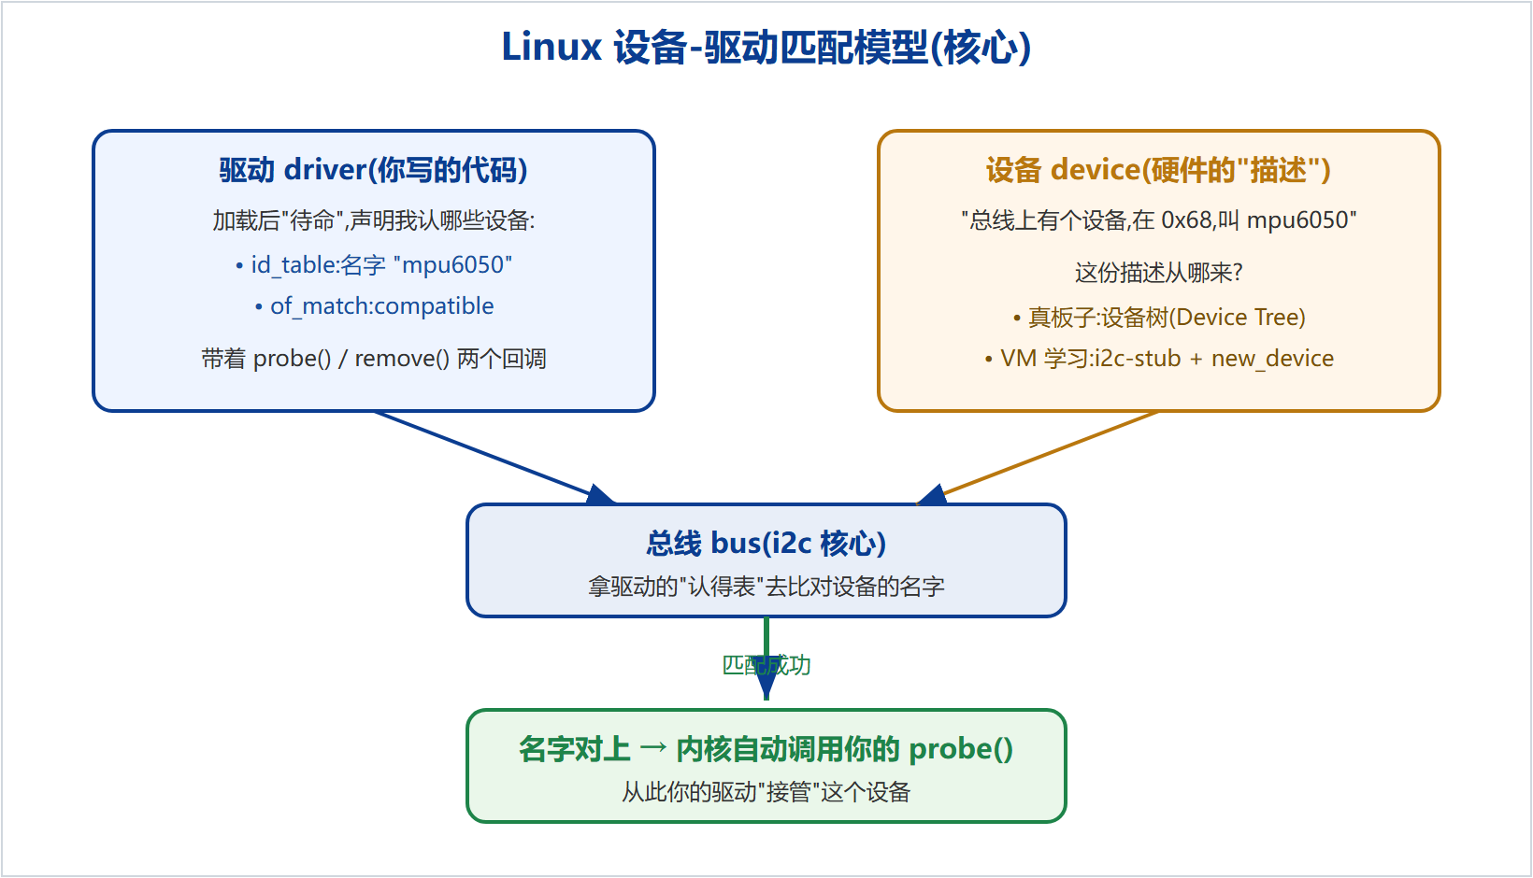
图 4-1 Linux 设备-驱动匹配模型
4.1 两种匹配方式
• id_table(名字匹配):声明能驱动名叫 "mpu6050" 的设备。VM 上 new_device 起的名字就走这条。
• of_match_table(设备树匹配):设备树节点写 compatible = "invensense,mpu6050",内核据此匹配。真板子走这条。
MODULE_DEVICE_TABLE(i2c, ...) / MODULE_DEVICE_TABLE(of, ...) 的作用:把这两张表写进模块信息,让 depmod / 热插拔 / 自动加载能用到。

第 5 章 I2C 子系统基础
5.1 I2C 是什么
I2C 是一种两根线的串行总线:SCL(时钟)、SDA(数据),多个设备挂在同一对线上,每个设备有一个7 位地址(MPU6050 是 0x68,由 AD0 引脚决定 0x68/0x69)。主控(SoC)通过"给地址 + 读/写寄存器号 + 数据"和某个从设备通信。
5.2 驱动里的两个关键结构
• struct i2c_driver:你的驱动"名片"(名字、匹配表、probe/remove)。
• struct i2c_client:代表总线上那个具体设备(在哪条总线、地址多少)。probe 的参数就是它,以后读写传感器全靠它。
5.3 为什么 I2C 设备不能 ioremap
ioremap 是把SoC 地址空间里的寄存器映射到内核虚拟地址。而 I2C 外部芯片不在 SoC 地址空间里——它在总线的另一端。要读它的寄存器,必须发起一次 I2C 传输(i2c_smbus_read_* 或后面要学的 regmap)。这就是模型式驱动的根本原因。

第 6 章 没有硬件怎么开发:i2c-stub 模拟
手上没有真 MPU6050、或不想每次都折腾板子时,可以用内核自带的 i2c-stub 造一颗假芯片,让 probe 真的跑起来。原理如图 6-1。
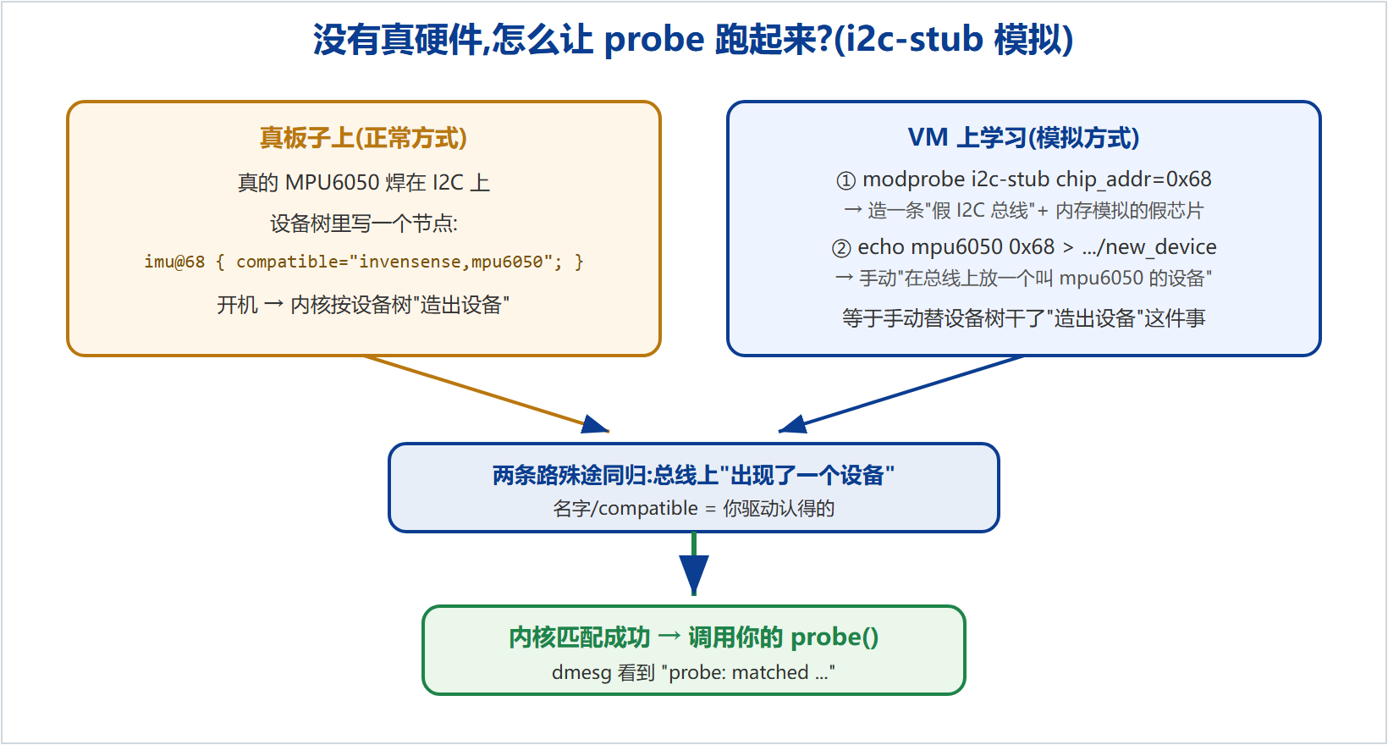
图 6-1 i2c-stub 模拟:两条路殊途同归地"在总线上造出设备"
6.1 三条命令的含义
sudo modprobe i2c-stub chip_addr=0x68

加载 i2c-stub 模块:它虚拟出一条 I2C 总线,上面有一颗地址 0x68 的假芯片,寄存器用内存模拟(可读可写)。
for d in /sys/class/i2c-adapter/i2c-*; do echo "$d -> $(cat $d/name)"; done

列出所有 I2C 适配器,找到名字是 SMBus stub driver 的那条,记下它的编号 N。
sudo sh -c 'echo mpu6050 0x68 > /sys/bus/i2c/devices/i2c-N/new_device'

在这条假总线上实例化一个名为 mpu6050 的设备。这一步等价于设备树在真板子上干的事——"在总线上放一个设备"。设备一出现,名字和你驱动的 id_table 对上 → 内核调用你的 probe → dmesg 出现 probe: matched。
清理(方便重来):
sudo sh -c 'echo 0x68 > /sys/bus/i2c/devices/i2c-N/delete_device'
sudo modprobe -r mpu6050_iio
sudo modprobe -r i2c-stub

第 7 章 sysfs 与 /dev(为 IIO 铺垫)
驱动怎么把数据给用户?两种常见出口:
• sysfs:/sys/... 下的"文件",cat 一下读一个值、echo 一下设一个值。后面 IIO 会自动生成 /sys/bus/iio/devices/iio:device0/in_accel_x_raw 这类属性,你 cat 就能读加速度。
• /dev 字符设备:/dev/iio:device0,适合连续高速数据流(缓冲)。
我们前面手动写 register_chrdev 是在自己造字符设备接口;而 IIO 子系统会替我们自动生成 sysfs 属性和字符设备,这就是"用子系统"省事又标准的地方。

第 8 章 我们现在在哪 + 下一步
已经完成(阶段一):
• 搭好 VM 开发环境,跑通"编译→加载→dmesg"(hello 模块)。
• 写出 i2c 驱动骨架:匹配表 + probe/remove + i2c_driver + module_i2c_driver。
• 用 i2c-stub 造假设备,触发 probe,亲眼看到设备-驱动匹配。
下一步(阶段二):往 probe 里"填肉"。每次只加一小块,编译验证一次:
步骤 | 往 probe 里加什么 | 验证
① | regmap 初始化(建立"怎么读写这颗芯片"的通道) | 无报错加载
② | 读 WHO_AM_I(寄存器 0x75)校验是不是 MPU6050 | dmesg 打印芯片 ID(用 i2cset 预置 0x75=0x68)
③ | 唤醒芯片、配置量程/采样率 | 无报错
④ | 注册到 IIO 子系统 + 定义通道 | 出现 /sys/bus/iio/devices/iio:device0
⑤ | 实现 read_raw | cat in_accel_x_raw 能读值

附录 命令与概念速查表
A.1 常用命令
命令 | 作用
make | 编译模块,产出 .ko
sudo make install | 装到 /lib/modules/.../extra/
sudo depmod -a | 重建依赖库 modules.dep
sudo modprobe x / -r x | 按名字加载 / 卸载
sudo insmod ./x.ko / rmmod x | 按文件加载 / 卸载(开发期快)
dmesg | tail | 看内核日志
lsmod | grep x | 看模块是否已加载
modinfo x.ko | 看模块信息(作者、匹配表等)
i2cdetect -l | 列出 I2C 适配器(需 i2c-tools)

A.2 概念对照
概念 | 一句话
driver | 你的代码,待命,声明认得哪些设备
device | 硬件的描述,来自设备树或 new_device
bus | 撮合 driver 和 device 的总线(如 i2c)
probe() | 匹配成功后内核自动调用的"接管"函数
id_table | 按名字匹配设备的表
of_match_table | 按设备树 compatible 匹配的表
i2c_client | 总线上那个具体设备(总线号+地址)
regmap | 统一的寄存器读写抽象(下一阶段学)
IIO | 传感器子系统,自动生成 sysfs/字符设备

本文为 MPU-6050 IIO 学习项目配套知识梳理。配套代码:github.com/fyy0619-cell/xiangmu

